1.6.3 整十数加减整十数的综合练习
课 型 | 练习课 |  | 学 校 |  | 使用教师：
主备人 |  |  |  |  | 时 间
教学内容：
教科书P59－60练习十 第8—11题及思考题。
教学目标：
1. 练习整十数加减整十数，掌握正确的计算方法。
2．引导学生进一步“用数学”。能从文字信息中找到所需数据，解决简单的实际问题。
3．培养学生思维灵活性。
重点、难点：
重点：1．正确计算整十数加减，及解决简单的实际问题。
2．引导学生理解并掌握“比较多少”的方法。
难点：引导学生进一步“用数学”。能从文字信息中找到所需数据，解决简单的实际问题。
教学准备：
小黑板，挂图，口算卡，视频仪。
教 学 过 程
一、创设情境，生成问题
师：同学们喜欢读书，愿意到图书室里去看书。这道题就是发生在图书室里的事情，但是小图书员遇到了这样一个问题，你愿意帮她解决一下吗？
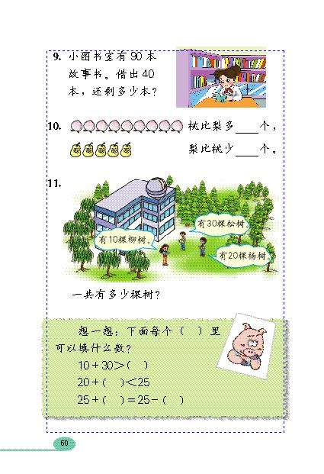
（1）图书室里原来有60本故事书，又购进了30本故事书，现在一共有多少故事书？
师：请同学们找一找要解决这个问题所必需的数据，再同桌讨论如何解决这个问题。
学生汇报，老师板书。
生：原来有60本故事书，又购进了30本故事书，要求现在一共有多少故事书，用加法计算，列式是：60+30=90（本） （师板书）
师：你是如何计算60+30= 的 ？
生：因为60里面有6个十，30里面有3个十。6个十和3个十加起来就是9个十，所以：
60+30=90。
师：还有其他的算法吗？ （找1—2名学生回答。）
师：同学们真聪明，这么快帮小图书员解决了问题。不过，她还有一个问题需要你们的帮助。
（2） 图书室里有90本故事书，被同学们借去了40本，还剩多少本？
师：仔细观察题意，你能根据题中提供的数据，列式计算？
生独立解答，师巡视指导。
生汇报，师板书。
生：从90本故事书例，去掉借出的40本就可以求出还剩多少本。用减法计算，列式是： 90-40=50（本）
师：为什么90-40=50 ？说说你的方法？
生：90里面有9个十，40里面有4个十，从9个十里面去掉4个十，还剩5个十，所以
90-40=50
师：还有其他的算法吗？小组内互相说一说。
小结：通过刚才的练习，可以看出大家对整十数加减整十数的方法已经掌握的不错。下面的练习，不知大家有没有信心接受挑战？
二、分层练习，强化提高
1．算一算，练一练（第8题）
师出示口算卡片，开火车进行口算练习。
40+30 90-50 100-80
95-5 80-80 60+6
40+20+8 80-50+4
40+50-30 90-60-10
（1）说一说，40+30=？你是怎样想的？在小组里说出计算方法。
（2）指名说出计算方法，还有谁的方法不同的？
2．听算
师报算式，生独立计算，然后集体订正，检查听算能力。
10+40+30 40+20+30
70-40-30 60-20-30
3．比多少。
（出示：练习十第10题。）
要求：
（1）仔细看图，数一数桃和梨的个数。
（2）比一比，谁的个数多？
（3）指出同样多的部分和多余的部分，
（4）想一想，从桃里去掉桃和梨同样多的部分，剩下的是什么？
（5）在小组里说一说谁比谁多，谁比谁少，多几个？少几个？再填空。
4．解决问题。（出示练习十第11 题。）
师：从刚才的对话中你知道了什么？学校里有什么树？你能提出什么问题？
（1）在小组里提出问题，并自己解答。
（2）全班反馈，说出你的问题和算式。
（3）说一说你是怎么算出来的？
三、自主检测，评价完善
（一）自主检测。
1．比一比，谁最棒。
50-30= 10+70= 40+40= 80+10= 100-20=
40+60= 30+60= 70-20= 90-30= 20+50=
50+10+20= 60-30-20=
90-60+40= 70+20-30=
2．我会在○里填上“＞”“＜”或“=”。
40+30○70 20+50○60 80-70○30 30+30○90
50-20○20 20+40○50 80○50+30 70+20○80
3．下面的（ ）里填上合适的数。
20+10＞（ ） 60-（ ）＜30 30+（ ）＜50
（ ）-20=40 60+（ ）＜80 80-30＞（ ）
40+（ ）＜45 20+（ ）=20-（ ）
4．解决问题。
（1）老猫和小猫一共钓了80条鱼，老猫钓了50条，小猫钓了多少条？
□○□=□ （条）
（2）1个足球40元，1个篮球30元，买1个足球和1个篮球共需要多少元？
□○□=□ （元）
（3）小松鼠说：“我采了20个松果。”妈妈说：“我采了30个。”爸爸说：“我采得最多，我采了40个”。小松鼠一家三口共采了多少个？
□○□○□=□ （个）
（二）评价完善。
一生汇报答案，其余自我核对，矫正错误。做全对的及时鼓励。
四、归纳小结，拓展延伸
1．归纳小结。
这节课主要学习了什么内容？你有什么收获？对自己的表现有什么评价？
2．课外延伸。
※ 你能用10、20、30、40、50、60、70、80这几个数组成下面的算式吗？
□+□=□+□=□+□=□+□
□-□=□-□=□-□=□-□
板书设计：

整十数加减整十数综合练习

60 + 30 = 90 （本）
90 – 40 = 50（本）

12999.com

作业设计：
基础：
1．40+30= 50+20= 40+10= 50+30=
60+40= 60-40= 50-40= 30+50=
综合：
2．把下列算式按从小到大排一排。
70+20 90－20 60+20 50－30 80－40 50+10

3．看谁算得又对又快。
20
+60 -80 +90 -7 0 +8 0

拓展提升：
4. 比一比，想一想，填“＜”“＞”“＝”或数字。

40+ ＜45 30+50＜ 20— =20+

70+9 80 67—7 68 80 50+30

教学反思：

